TEXTO:
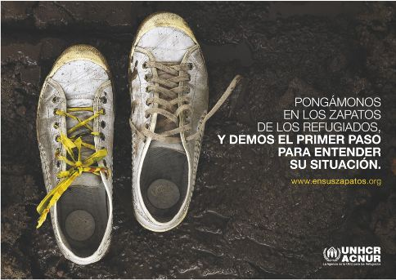

PREGUNTAS DE LECTURA (2 ptos.)
1.- Preguntas de comprensión: (1 pto.)
a) ¿Qué organización envía el mensaje?
b) ¿Qué se pretende conseguir con el mensaje?
b.1. Anunciar una marca de zapatillas deportivas.
b.2. Vender cordones de colores.
b.3. Concienciar al público de un problema.
b.4. Advertir del peligro que suponen los refugiados para nuestra sociedad.
c) ¿Qué tipo de elementos (imagen, texto, etc.) se combinan para elaborar el cartel? ¿Cuál es el más importante? ¿Por qué?
d) Según el cartel, ¿dónde te puedes dirigir para obtener más información sobre el tema?

2.- ¿Qué tipo de cartel publicitario es? (Comercial/Institucional). Razona la respuesta. (1 pto.)

